I raid. Così l'Occidente vuole rientrare in gioco nella spartizione della Siria


Fabio Carminati sabato 14 aprile 2018 L’Avvenire
La portavoce del ministro degli Esteri russo ha evocato Colin Powell, la polverina bianca e la fialetta brandita all’Onu prima dell’attacco di Bush all’Iraq. Poi ha insinuato l’elemento di attualità, quella che per il Cremlino da tempo è equiparata a quella polverina: la post-verità. L’appoggio dei media occidentali alle accuse Usa e francesi sull’impiego delle armi chimiche a Douma il 7 aprile.
Condivisibile o meno, è solo una delle tante tessere che costituiscono il mosaico dell’ottavo anno di guerra in Siria. Una guerra, o almeno quattro facce della stessa guerra (dall’insurrezione popolare all’intervento turco ad Afrin delle scorse settimane), in cui la vittima collaterale (ma non troppo) è stata principalmente la verità. Da tutti i fronti: quello dell’Osservatorio siriano sui diritti umani, con base a Londra, accusato più volte di gonfiare o sgonfiare la realtà, quello della propaganda di regime di Assad, russa o iraniana. Quella di racconti a loro volta basati su altri racconti di entità, come la Ghouta Orientale, dove chi entrava era solo parte del conflitto e non terzo.
L’attacco della notte scorsa, a un anno e sette giorni dal primo messo in atto da Donald Trump contro Assad, (a Borse chiuse, dopo i tonfi dei giorni scorsi, e annunciato ore prima da febbrili telefonate ai russi da parte di Casa Bianca, Eliseo e Downing Street) non può però anche essere disgiunto dal vertice di dieci giorni fa ad Ankara, tra Russia, Iran e Turchia. La Yalta dei giorni nostri, il vertice dei vincitori, della spartizione della Siria. Dove francesi, inglesi e americani hanno potuto solo sbirciare dalla finestra. Se può esserci però un senso ai massacri finali nella Ghouta prima della caduta definitiva di Douma, ai Tomahawk della notte a alle successive manifestazioni di consenso al regime mandate in scena nelle strade di Damasco, va proprio cercato nelle conclusioni del vertice del 4 aprile nella capitale turca.
I missili della notte, paradossalmente, hanno sancito la debolezza e non la forza dell’Occidente in Siria. E probabilmente l’impunità totale (almeno per ora) dei crimini dei quali si è macchiato negli ultimi otto anni il dittatore Bashar el-Assad. E non cambierà nulla al tavolo dei “padroni” della nuova Siria.
Perché Trump non vede l’ora di lasciare il terreno, dopo aver abbandonato anche gli alleati curdi nelle mani dei turchi. Perché la Dgse francese sta smobilitando i propri agenti come le forze speciali da un’area tradizionalmente “di interesse”, perché la Gran Bretagna ha ormai deciso che il jihadismo del Daesh non lo si combatte più all’origine, ma all’arrivo in patria.

Ecco perché in Siria si tornerà a morire
Così in Siria, dopo il clamore dei prossimi giorni, le condanne e le inconcludenti (perché paralizzate) riunioni del Consiglio di sicurezza Onu e l’improbabile replica dei raid da parte di Trump e alleati, si tornerà a morire. Resta la ridotta di Idlib dove si è concentra la “feccia” del jihadismo (di ogni parte e colore, compreso quello alimentato dai sauditi spettatori interessati dei recenti sviluppi in chiave anti-iraniana con Israele). Lì si combatterà ancora e ognuno cercherà di salvare i salvabili. Allungando ancora la guerra più lunga del Medio Oriente.Bisognerà capire anche come si comporteranno i tre attori, quelli occidentali: che hanno parte in commedia, ma anche grandi necessità a casa loro. Inutile ricordare quello che si è detto in questi giorni dei guai e scandali di Donald Trump in America e della necessità di “distogliere” da essi l’”attenzione”.
O dell’altrettanta scomoda situazione di Theresa May, che con i russi ha già in corso il braccio di ferro su nervino e spie e una Brexit che rischia di farla cadere dal trono. Macron invece avrebbe da “guadagnarci” solo una repentina salita nei sondaggi, che in queste settimane hanno portato alla luce un progressivo disamore dei francesi nei suoi confronti? Forse no, perché l’allontanamento “militare” dall’Eliseo da parte di Angela Merkel, tradizionale alleato europeo, dice anche un’altra cosa. Macron sembra pronto a ricoprire nella Ue a 27, cioè tra un anno dopo l’addio di Londra, il ruolo di partner della Casa Bianca. E, da sempre, le alleanze si consolidano in guerra e non in pace.
https://www.avvenire.it/opinioni/pagine/attacchi-missili-usa-francia-gb-contro-siria-ecco-perche

L'attacco in Siria. Ecco le armi usate. E quanto costano
Francesco Palmas sabato 14 aprile 2018
Un missile Tomahawk IV costa sul milione di dollari, gli americani ne hanno esplosi 120. La Francia ha testato armi nuove
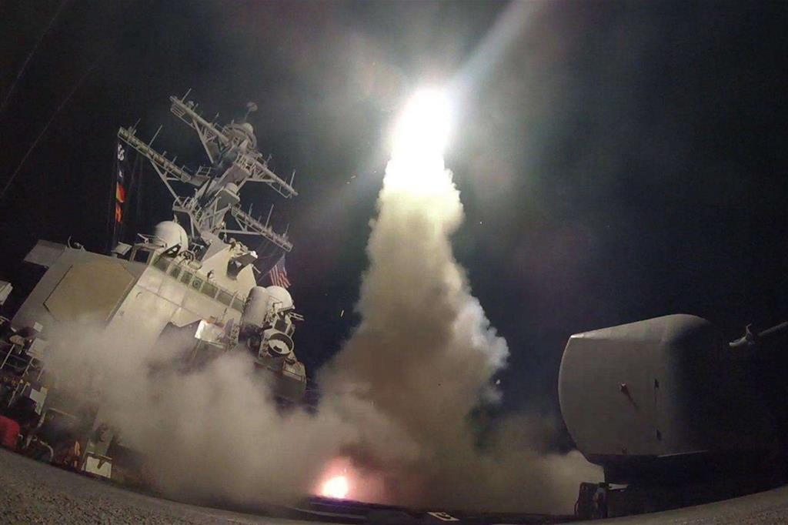
Il lancio di un missile Tomahawk da una nave da guerra americana (Ansa)
È stato un raid bidimensionale quello di stanotte in Siria. Ha visto l’impiego di almeno dieci fra bombardieri e navi militari, per una mini-guerra dall’aria e dal mare. Obiettivo: colpire i bersagli nemici a distanza di sicurezza dalla contraerea siriana, ormai pienamente integrata con quella russa.
Quali le armi dell’ennesima operazione simi-inutile e dispendiosa? Gli americani hanno mobilitato un cacciatorpediniere e due sottomarini d’attacco, che hanno esploso 120 missili Tomahawk, appoggiati da un bombardiere B1-B, ormai dedito ai soli raid convenzionali a grandissima distanza con i cruise standoff Jassm Er. Gli industriali statunitensi si fregano già le mani: stimano gli incassi per rimpiazzare le armi usate. Un Tomahawk IV costa sul milione di dollari, un missile Jassm fra 500mila e 930mila dollari.
Anche i francesi hanno approfittato della micro-operazione per testare armi nuove, fra cui i missili da crociera navali MdCN, consegnati appena un anno fa, e gli Scalp Eg rinnovati. C’è poco di diverso fra i due missili, visto che gli MdCN da 1.000 chilometri di raggio sono derivati dagli Scalp che armano i cacciabombardieri Rafale (e i Mirage 2000D). E siccome stanotte anche gli inglesi erano della partita, i loro quattro bombardieri Tornado hanno sparato i cruise Storm Shadow, ovvero la versione britannica del francese Scalp. Armi prodotte in sinergia, da Paesi con il grilletto facile.
https://www.avvenire.it/mondo/pagine/raid-siria-armi-usate-quanto-costano

Raid. Pioggia di missili sulla Siria. Trump: «Missione compiuta, Grazie a Francia e Gb»
Anna Maria Brogi sabato 14 aprile 2018 L’Avvenire
Ai raid hanno partecipato Francia e Gran Bretagna. Riunito d'urgenza il Consiglio di Sicurezza dell'Onu. Putin «condanna con forza». Soddisfatta la Turchia, furioso l'Iran

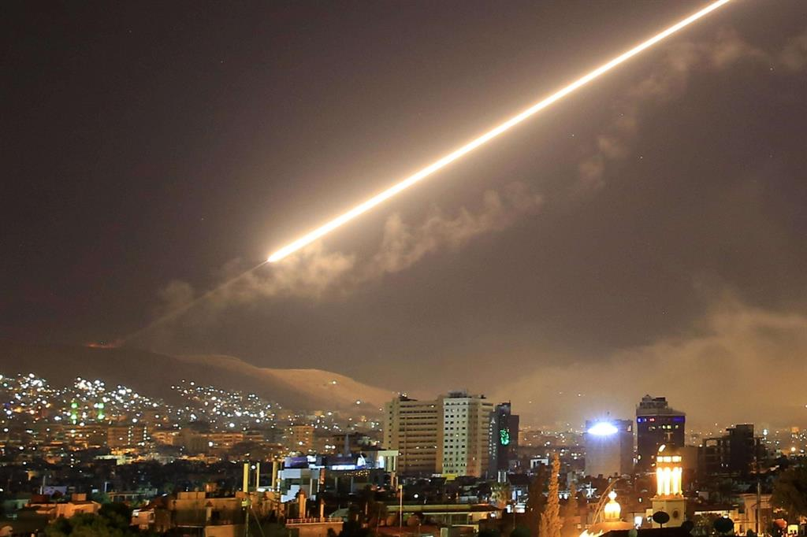 I raid della scorsa notte nei cieli sopra Damasco (Ansa)
L'inizio di una guerra o un'isolata prova di forza? Con il passare delle ore, dopo l'attacco missilistico notturno di Usa, Francia e Gran Bretagna alla Siria di Bashar al Assad, resta aperto l'interrogativo. Al quale non riesce a dare risposta il tweet mattutino (nel pomeriggio italiano) del presidente americano Donald Trump: «Un attacco perfettamente eseguito la notte scorsa. Grazie alla Francia e alla Gran Bretagna per la loro saggezza e le capacità dei loro eserciti. Non ci poteva essere risultato migliore. Missione compiuta!».
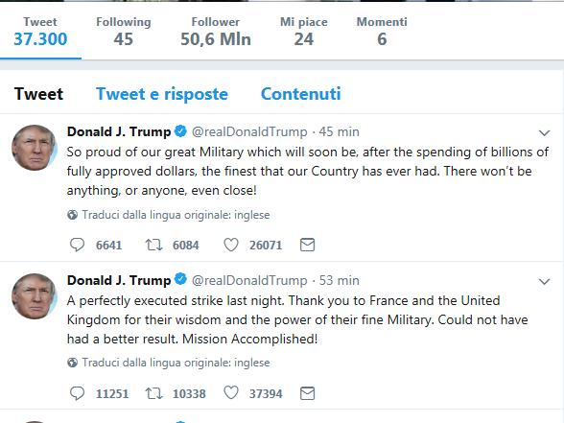
Significa che la missione è esaurita o, semplicemente, che è andata a segno? Poche ore prima due alti funzionari americani avevano detto alla Cnn: «Quello che avete visto stanotte non è la fine della risposta Usa... non è finita».
Sull'evoluzione degli eventi chissà se inciderà, e in che modo, la riunione d'urgenza del Consiglio di Sicurezza delle Nazioni unite, convocato per le 11 di New York (le 17 in Italia) su richiesta del presidente russo Vladimir Putin.

L'attacco dal cielo e dal mare
Alle 3 di sabato, ora siriana (le 2 in Italia), Stati Uniti, Francia e Gran Bretagna hanno sferrato un attacco missilistico contro la Siria di Bashar al Assad. Si è trattato di un'operazione di precisione che ha preso di mira esclusivamente sospetti siti di armi chimiche. Le aree sotto il controllo dell'esercito russo sono state scrupolosamente evitate. L'attacco è stato reso noto da Trump in diretta tv: «Andremo avanti il tempo necessario per distruggere le capacità del regime siriano di lanciare armi chimiche» ha detto.
Gli attacchi sono avvenuti dal mare e dal cielo, senza sorvolare lo spazio aereo siriano. Gli Usa hanno lanciato 120-130 missili Tomahawk da una nave da guerra (da due, secondo Mosca) e da bombardieri B-1B, la Francia ha lanciato missili dai cacciabombardieri Rafale, la Gran Bretagna missili Storm Shadow da 4 Tornado decollati dalla base Raf (Royal Air Force) di Akrotiri a Cipro. Probabilmente sono entrati in azione anche i sommergibili britannici che nei giorni scorsi, secondo fonti di stampa, erano stati spostati nelle acque di fronte alla Siria.
Sono stati colpiti un centro di ricerca scientifica a Damasco, un impianto di stoccaggio di armi chimiche a ovest di Homs, un sito di stoccaggio di attrezzature chimiche e un posto di comando nei pressi di Homs. Secondo fonti siriane, a Homs sarebbero stati feriti 3 civili.

Il Pentagono: centrati tutti gli obiettivi
La portavoce del Pentagono, Dana White, ha dichiarato che l'attacco «ha colpito con successo ogni obiettivo», smentendo le affermazioni di Mosca secondo cui decine di missili sarebbero stati intercettati dalla contraerea siriana. «Non cerchiamo un conflitto con la Siria, ma non possiamo permettere violazioni così gravi del diritto internazionale», ha aggiunto. I vertici del Pentagono affermano che l'attacco «ha azzoppato il programma di armi chimiche» di Damasco e indebolito la possibilità di futuri attacchi chimici da parte del regime di Assad.
A chi gli chiedeva se Trump in futuro chiederà l'autorizzazione de Congresso prima di sferrare nuovi eventuali attacchi in Siria, la portavoce del Pentagono ha risposto che il presidente americano in base all'articolo 2 della Costituzione ha il diritto e il potere di prendere in qualunque momento decisioni per difendere gli interessi del Paese.

Mosca avvisata? È giallo
È giallo sul coordinamento dell'attacco militare congiunto di Usa, Francia e Gran Bretagna. Il capo di Stato maggiore delle forze armate americane, Joseph Dunford, sostiene che Washington non ha avvertito in anticipo il governo russo degli attacchi, né ha comunicato gli obiettivi nel mirino, al di là delle normali comunicazioni sulla «deconfliction». Anche la premier britannica, Theresa May, ha negato che vi siano stati contatti preventivi con Mosca. Tuttavia queste dichiarazioni si scontrano con quanto affermato dalla ministra della Difesa francese, Florence Parly, la quale ha dichiarato che «con gli alleati, abbiamo fatto in modo che i russi fossero avvertiti in anticipo».

Trump ha aspettato la chiusura di Wall Street
L'attacco è partito di venerdì sera, alle 21 di Washington, a Borse ormai chiuse. Wall Street, e con essa le Borse mondiali, ha ora due giorni di tempo per riflettere sulle conseguenze di quanto accaduto. Ed evitare, possibilmente, bruschi tracolli.
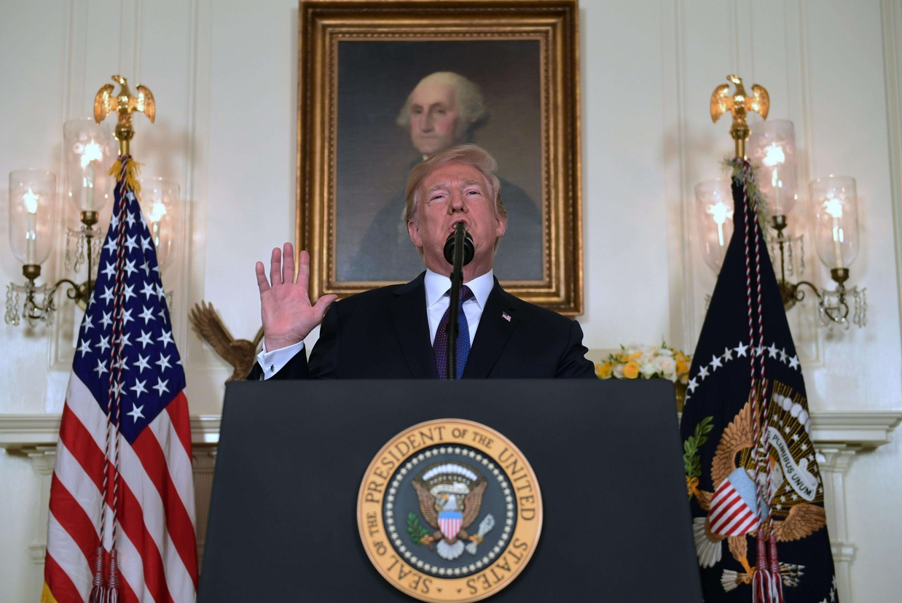
Il presidente americano Trump ha annunciato l'attacco, venerdì alle 21 locali, parlando in diretta tv dalla Casa Bianca (Ansa)

Un anno fa gli Usa avevano attaccato Assad
Un anno fa, il 7 aprile 2017 a pochi mesi dall'insediamento, l'amministrazione Trump aveva voluto mandare un altolà a Damasco, proprio dopo un sospetto uso di armi chimiche da parte del regime. «Questa volta, noi e i nostri alleati abbiamo colpito più duramente» ha detto il segretario alla Difesa, James Mattis precisando che è stato usato «più del doppio delle armi impiegate nel raid di un anno fa» (quando erano stati lanciati 58 missili)».

Oggi erano attesi gli ispettori dell'Opac
L'offensiva a guida statunitense, minacciata da giorni da Trump, avviene a una settimana esatta dal massacro di Douma con l'uso dei gas, del quale Usa e Francia accusano apertamente il regime di Damasco, e proprio nel giorno in cui sarebbero dovuti arrivare gli ispettori dell'Opac, su invito di Damasco, per verificare se effettivamente ci sia stato uso di armi chimiche e a quale parte debba essere imputato.

La reazione della Russia
Chiedendo una riunione urgente del Consiglio di Sicurezza dell'Onu, il presidente russo Vladimir Putin ha detto che «condanna con forza» l'attacco. Il ministro della Difesa russo, Lavrov, ha spiegato che «il sistema di difesa aerea siriana è stato attivato, una parte considerevole dei missili cruise e aria-terra è stata abbattuta prima di raggiungere gli obiettivi». La Russia non ha invece attivato i suoi sistemi di difesa in Siria.
La portavoce del ministero degli Affari esteri russo, Maria Zakharova, ha scritto su Facebook che la Siria, che da anni resiste a «un'aggressione terrorista», è stata colpita dall'operazione occidentale proprio quando aveva «una possibilità di un futuro pacifico», facendo riferimento al fatto che negli ultimi mesi le forze governative siriane sostenute dalla Russia hanno ripreso il controllo di gran parte dei territori che erano in mano dei gruppi ribelli.

Putin: l'attacco chimico? Montato come pretesto
Per il presidente russo Putin gli Stati Uniti avrebbero usato un attacco chimico "montato" per condurre il raid in Siria. «Ancora una volta, proprio come un anno fa quando gli Usa attaccarono la base siriana di Shayrat, un attacco chimico costruito contro i civili è stato usato come pretesto, questa volta a Douma, sobborgo di Damasco». Putin ha ribadito che gli esperti militari russi non hanno trovato tracce di cloro o altri agenti chimici nella zona.

Merkel: intervento necessario, ma non attaccheremo
Il governo tedesco sostiene l'attacco, ritenendo «l'intervento militare necessario e appropriato». Lo ha dichiarato la cancelliera tedesca Angela Merkel in una nota precisando comunque che la Germania non prenderà parte alle azioni militari.

Tusk (Ue): a fianco degli alleati
Il presidente del Consiglio Ue, Donald Tusk ha dichiarato: «L'attacco di Stati Uniti, Francia e Gran Bretagna mostra chiaramente che il regime siriano, e la Russia e l'Iran non possono andare avanti con questa tragedia, non senza costi. L'Unione europea è a fianco agli alleati dalla parte della giustizia».

La Turchia soddisfatta: Assad va cacciato
Il ministro degli Esteri turco, Mevlut Cavusoglu, ha accolto con favore i raid. Secondo Ankara è necessario liberare la Siria dal regime di Assad «poiché è impensabile che possa ancora guidare il Paese». Il vice primo ministro, Bekir Bozdag, ha spiegato che «i capi di Stato Maggiore turco e statunitense erano in contatto su ordine dei presidenti Erdogan e Trump». «La base di Incirlik non è stata usata», ha aggiunto riferendosi alla base aerea nella provincia di Adana, nel sudest della Turchia, utilizzata per i raid contro il Daesh della coalizione internazionale a guida Usa.

L'Iran furioso: effetti devastanti sulla regione
Il presidente iraniano Hassan Rohani, ha detto che «l'attacco americano alla Siria avrà effetti devastanti sul Medio Oriente». Rohani ha parlato al telefono con Assad, a cui ha rinnovato il sostegno. «Gli americani - ha aggiunto- vogliono giustificare la propria presenza nella regione con questi attacchi». Anche la guida suprema iraniana, l'ayatollah Ali Khamenei, ha duramente condannato i raid definendo «criminali» Trump, Macron e May: «L'attacco condotto contro la Siria è un crimine. Dichiaro apertamente che i presidenti americano e francese e la premier britannica sono dei criminali. Così facendo non otterranno alcun beneficio».

La telefonata del patriarca Kirill
Preoccupato per la crisi siriana, il patriarca di Mosca Kirill, primate della Chiesa ortodossa russa, ha detto di aver avuto conversazioni telefoniche con i capi delle Chiese cristiane. Tra i leader spirituali contattati, anche papa Francesco, come confermato dalla Sala stampa vaticana. «C’è il desiderio di continuare i negoziati con i capi delle Chiese per fermare lo spargimento di sangue», ha dichiarato il Patriarca. «Il nostro è stato un chiaro dialogo di pace».
https://www.avvenire.it/mondo/pagine/trump-attacca-la-siria

- ANALISI Così l'Occidente vuole rientrare in gioco nella spartizione della Siria di Fabio Carminati
- SCHEDA Ecco le armi usate e quanto costano di Francesco Palmas
- Gentiloni: l'attacco non è partito da basi italiane

